|  |  |  |  |
| --- | --- | --- | --- |
|  | Nations Unies | ECE/TRANS/WP.11/2023/10 | |
| _unlogo | **Conseil économique et social** | | Distr. générale  3 août 2023  Original : français |

**Commission économique pour l’Europe**

Comité des transports intérieurs

**Groupe de travail du transport  
des denrées périssables**

**Quatre-vingtième session**

Genève, 24-27 octobre 2023

Point 6 de l'ordre du jour provisoire

## **Manuel ATP**

Amendements aux observations concernant l’appendice 1   
de l’annexe 2 paragraphe 4 du Manuel ATP  
Positions des sondes de mesure de température au cours   
des transports

Communication du Gouvernement de la France

Introduction

1. Les dispositions constructives dans l’implantation des évaporateurs peuvent induire une mesure faussée par rapport à la configuration « standard » imaginée lors de la définition de la position des sondes de température pour le contrôle des températures au cours des transports.

2. L’ouverture la plus éloignée ne se trouve pas forcément à l’opposé du groupe frigorifique (porte latérale, évaporateur installé au milieu de la caisse et soufflant transversalement, ou à l’arrière de la caisse et soufflant vers l’avant, etc…).

3. Si en raison d’une vitesse d’air trop faible, la cargaison commence à se réchauffer, elle va continuer à refroidir la couche d’air environnante qui va stagner en partie basse. Il y a par conséquent un risque de détection de la déviation de température d’air retardée par rapport à la partie supérieure de la caisse.

Illustration de la version en vigueur du manuel ATP :

|  |  |  |
| --- | --- | --- |
|  | | |
| Vitesse d’air homogène | Vitesse d’air réduite | Vitesse d’air nulle |
| (hors système spécifique d’amélioration des flux d’air) | | |

I. Proposition d’amendement au manuel ATP

4. Dans l’Annexe 2, Appendice 1, Observations concernant l’Appendice 1 Annexe 2 paragraphe 4, il est proposé de remplacer la phrase actuelle « *Dans le cas d’une diffusion de l’air froid par le haut – à proximité (à gauche ou à droite) de l’ouverture la plus éloignée du groupe frigorifique, en bas de celle-ci ;* » par :

*« Dans le cas d’une diffusion de l’air froid par le haut – à proximité (à gauche ou à droite) de l’angle le plus éloigné des bouches de soufflage de l’évaporateur, en partie haute (dans le quart supérieur de la hauteur) ; »*

Illustration de la proposition de modification :

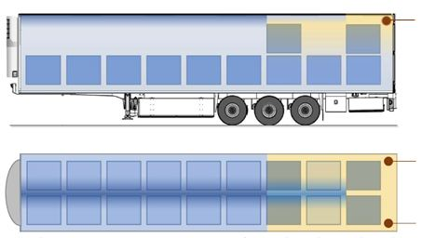

|  |  |  |
| --- | --- | --- |
| Vitesse d’air homogène | Vitesse d’air réduite | Vitesse d’air nulle |
| (hors système spécifique d’amélioration des flux d’air) | | |

II. Impact

5. Cette modification rend plus réalistes et par conséquent plus fiables les enregistrements de température au cours des transports.